Rieti, successo a Villa Battistini
per il concerto dedicato
al mondo dell'Operetta
RIETI
Venerdì 10 Maggio 2019

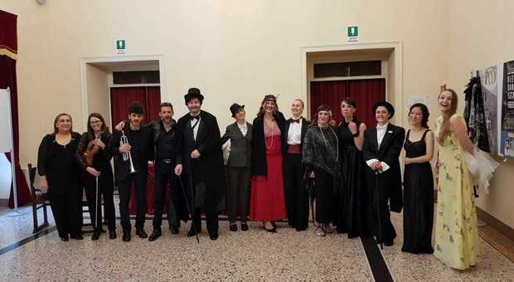RIETI - Straordinario successo di pubblico domenica scorsa, al concerto dedicato al mondo dell’Operetta offerto dagli studenti del Conservatorio di Musica “Santa Cecilia” sede decentrata presso il Parco della Musica di “Villa Battistini”.
Nonostante il maltempo, l’affluenza di pubblico è stata tale che molti hanno assistito allo spettacolo in piedi.
Soddisfatta la Fiduciaria della sede di Rieti, M° Cinzia Damiani che ha presentato la serata, ma ancor di più l'assessore alla Cultura del Comune di Rieti - professor Gianfranco Formichetti - e il direttore del teatro, Piero Fasciolo.
La sapiente regia del M° Alessandro Valentini ha saputo creare un filo conduttore che ha trasformato tutte le celebri arie proposte - tratte da più Operette - in un appassionante “unicum” teatrale.
Gli artisti, rigorosamente in costume, sono stati truccati dagli e dalle allieve della scuola di Estetica e di Acconciatura della Istituzione Formativa Rieti della Provincia di Rieti guidati dalle Prof. sse Luciana D'Andrea e Paola Pennino.
Si sono esibiti Elena Tsarenko, Valentina Rossi, Ilaria Giampietri, Elisabetta Rossi, Jihye So, Stefano Rossi, Federica Rinaldi.
Ha collaborato Francesca Rossi. Ad accompagnare magnificamente i cantanti c’erano il M° Paola Pisa al pianoforte e gli studenti Simone Coccia alla tromba, Silvia Goss al violino e Matteo Marinelli alla fisarmonica.
Il Prossimo appuntamento del Conservatorio è per domani, sabato 11 maggio, alle 16.45 per la Conferenza Concerto “Siamo Tutti Donna” presso Villa Battistini.

